

**"Архивтік анықтамалар беру" мемлекеттік көрсетілетін қызмет регламентін бекіту туралы**

***Күшін жойған***

Алматы облысы әкімдігінің 2017 жылғы 12 шілдедегі № 290 қаулысы. Алматы облысы Әділет департаментінде 2017 жылы 11 тамызда № 4287 болып тіркелді. Күші жойылды - Алматы облысы әкімдігінің 2019 жылғы 26 маусымдағы № 260 қаулысымен

      Ескерту. Күші жойылды – Алматы облысы әкімдігінің 26.06.2019 № 260 қаулысымен (алғашқы ресми жарияланған күнінен кейін күнтізбелік он күн өткен соң қолданысқа енгізіледі).

      "Мемлекеттік көрсетілетін қызметтер туралы" 2013 жылғы 15 сәуірдегі Қазақстан Республикасы Заңының 16-бабының 1-тармағына, "Архив ісі саласындағы мемлекеттік көрсетілетін қызметтер стандарттарын бекіту туралы" 2015 жылғы 17 сәуірдегі № 138 Қазақстан Республикасы Мәдениет және спорт министрінің бұйрығына (Нормативтік құқықтық актілерді мемлекеттік тіркеу тізілімінде № 11086 тіркелген) сәйкес, Алматы облысының әкімдігі **ҚАУЛЫ ЕТЕДІ:**

      1. Қоса беріліп отырған "Архивтік анықтамалар беру" мемлекеттік көрсетілетін қызмет регламенті бекітілсін.

      2. Алматы облысы әкімдігінің "Мұрағат анықтамаларын беру" мемлекеттік көрсетілетін қызмет регламентін бекіту туралы" 2015 жылғы 24 шілдедегі № 328 (Нормативтік құқықтық актілерді мемлекеттік тіркеу тізілімінде № 3360 тіркелген, 2015 жылдың 22 қыркүйегінде "Жетісу", "Огни Алатау" газеттерінде жарияланған), "Алматы облысы әкімдігінің 2015 жылғы 24 шілдедегі "Мұрағат анықтамаларын беру" мемлекеттік көрсетілетін қызмет регламентін бекіту туралы" № 328 қаулысына өзгерістер енгізу туралы" 2016 жылғы 28 наурыздағы № 148 (Нормативтік құқықтық актілерді мемлекеттік тіркеу тізілімінде № 3791 тіркелген, 2016 жылдың 26 мамырында "Жетісу", "Огни Алатау" газеттерінде жарияланған) қаулыларының күші жойылды деп танылсын.

      3. Осы қаулының орындалуын бақылау Алматы облысы әкімінің орынбасары Ж. Омарға жүктелсін.

      4. Осы қаулы әділет органдарында мемлекеттік тіркелген күннен бастап күшіне енеді және алғашқы ресми жарияланған күнінен кейін күнтізбелік он күн өткен соң қолданысқа енгізіледі.

|  |  |
| --- | --- |
| *Облыс әкімі* | *А. Баталов* |

|  |  |
| --- | --- |
|  | Алматы облысы әкімдігінің 2017 жылғы "12" шілдедегі № 290 қаулысымен бекітілген қосымша |

      Ескерту. Регламент жаңа редакцияда – Алматы облысы әкімдігінің 24.04.2018 № 190 қаулысымен (алғашқы ресми жарияланған күнінен кейін күнтізбелік он күн өткен соң қолданысқа енгізіледі).

**"Архивтік анықтамалар беру" мемлекеттік көрсетілетін қызмет регламенті**

**1. Жалпы ережелер**

      1. "Архивтік анықтамалар беру" мемлекеттік көрсетілетін қызмет (бұдан әрі - мемлекеттік көрсетілетін қызмет) облыстың, қалалардың, аудандардың мемлекеттік архивтері және олардың филиалдарымен (бұдан әрі - көрсетілетін қызметті беруші) жеке және заңды тұлғаларға (бұдан әрі - көрсетілетін қызметті алушы) ақысыз көрсетіледі.

      Мемлекеттік көрсетілетін қызмет 2015 жылғы 17 сәуірдегі № 138 Қазақстан Республикасы Мәдениет және спорт министрінің бұйрығымен (Нормативтік құқықтық актілерді мемлекеттік тіркеу тізілімінде № 11086 тіркелген) бекітілген "Архивтік анықтамалар беру" мемлекеттік көрсетілетін қызмет стандарты (бұдан әрі - Стандарт) негізінде көрсетіледі.

      Өтінішті қабылдау және мемлекеттік қызметті көрсетудің нәтижесін беру:

      1) көрсетілетін қызметті берушінің кеңсесі;

      2) "Азаматтарға арналған үкімет" мемлекеттік корпорациясы" коммерциялық емес акционерлік қоғамы (бұдан әрі – Мемлекеттік корпорация);

      3) www.egov.kz "электрондық үкiмет" веб-порталы (бұдан әрi – портал) арқылы жүзеге асырылады.

      2. Мемлекеттік қызмет көрсету нысаны: электрондық (ішінара автоматтандырылған) және (немесе) қағаз түрінде.

      3. Мемлекеттік қызметті көрсету нәтижесі: әлеуметтік-құқықтық сипаттағы келесі мәліметтерді: жұмыс өтілін, жалақы мөлшерін, жасын, отбасының құрамын, білімін, марапатталғанын, зейнетақы жарналары мен әлеуметтік төлемдердің аударылуын, ғылыми дәрежелер мен атақтардың берілуін, жазатайым оқиғаны, емделуде немесе қоныс аударуда болуын, қуғын-сүргінге ұшырағанын, жаппай саяси қуғын-сүргiндер құрбандарын ақтау, экологиялық апат аймақтарында тұрғанын, бас бостандығынан айыру жерлерінде болғанын, азаматтық хал актілері, құқық белгілеуші және сәйкестендіру құжаттары жөніндегі мәліметтерді растау туралы Қазақстан Республикасы Мәдениет және спорт министрінің 2014 жылғы 22 желтоқсандағы № 145 бұйрығымен (Нормативтік құқықтық актілерді мемлекеттік тіркеу тізілімінде № 10127 тіркелген) бекітілген Ұлттық архив қорының құжаттарын, басқа да архив құжаттарын мемлекеттік және арнаулы мемлекеттік архивтермен толықтыру, сақтау, есепке алу және пайдалану қағидаларының 60-қосымшасына сәйкес нысандағы архивтік анықтама немесе олардың болмауы туралы жауап.

      Мемлекеттік қызмет көрсету нәтижесін ұсыну нысаны: қағаз немесе электрондық түрде.

      Порталда электрондық архивтік анықтама не сұратылған мәліметтердің болмауы туралы жауап беріледі.

**2. Мемлекеттік қызмет көрсету процесінде көрсетілетін қызметті берушінің құрылымдық бөлімшелерінің (қызметкерлерінің) іс-қимыл тәртібін сипаттау**

      4. Көрсетілетін қызметті алушының Стандарттың 9-тармағына сәйкес құжаттар топтамасымен жүгінуі, мемлекеттік қызмет көрсету бойынша рәсімді (іс-қимылды) бастау үшін негіздеме болып табылады.

      5. Мемлекеттік қызмет көрсету процесінің құрамына кіретін әрбір рәсімнің (іс-қимылдың) мазмұны, оны орындаудың ұзақтығы және мемлекеттік қызмет көрсету рәсімінің (іс-қимылдың) нәтижесі:

      1) құжаттарды қабылдау, тіркеу және көрсетілетін қызметті берушінің басшысына бұрыштама қоюға жолдау – 30 (отыз) минут. Нәтижесі - көрсетілетін қызметті берушінің басшысына жолдау;

      2) құжаттарды қарау және көрсетілетін қызметті берушінің жауапты орындаушысын анықтау – 3 (үш) сағат. Нәтижесі - көрсетілетін қызметті берушінің жауапты орындаушысын анықтау;

      3) көрсетілетін қызметті берушінің жауапты орындаушысымен құжаттарды қарау, мемлекеттік қызмет көрсету нәтижесін рәсімдеу және көрсетілетін қызметті берушінің басшысына қол қоюға жолдау – 10 (он) жұмыс күні ішінде беріледі.

      Мемлекеттік қызметті көрсету үшін екі немесе одан да көп ұйымдардың, сондай-ақ уақыты 5 (бес) жылдан асқан кезеңнің құжаттарын зерделеу қажет болған жағдайларда, мемлекеттік қызметті көрсету мерзімі аяқталғаннан кейін көрсетілетін қызметті беруші мемлекеттік қызмет көрсету мерзімін күнтізбелік 30 (отыз) күннен аспайтын мерзімге ұзартады, бұл туралы қарау мерзімі ұзартылған күннен бастап күнтізбелік 3 (үш) күн ішінде өтініште көрсетілген мекенжайға хат жолдау арқылы көрсетілетін қызметті алушы хабарландырылады. Нәтижесі - мемлекеттік қызмет көрсету нәтижесін көрсетілетін қызметті берушінің басшысына қол қоюға жолдау;

      4) мемлекеттік қызмет көрсету нәтижесіне қол қою және көрсетілетін қызметті берушінің жауапты орындаушысына жолдау – 4 (төрт) сағат. Нәтижесі - мемлекеттік қызмет көрсету нәтижесін көрсетілетін қызметті берушінің жауапты орындаушысына жолдау;

      5) мемлекеттік қызмет көрсету нәтижесін беру – 30 (отыз) минут. Нәтижесі - мемлекеттік қызмет көрсету нәтижесін беру.

**3. Мемлекеттік қызмет көрсету процесінде құрылымдық бөлімшелер (қызметкерлер) мен көрсетілетін қызметті берушінің өзара іс-қимыл тәртібін сипаттау**

      6. Мемлекеттік қызмет көрсету процесіне қатысатын көрсетілетін қызметті берушінің құрылымдық бөлімшелерінің (қызметкерлерінің) тізбесі:

      1) көрсетілетін қызметті берушінің кеңсе қызметкері;

      2) көрсетілетін қызметті берушінің басшысы;

      3) көрсетілетін қызметті берушінің жауапты орындаушысы.

      7. Әрбір рәсімнің (іс-қимылдың) ұзақтығын көрсете отырып, құрылымдық бөлімшелердің (қызметкерлердің) арасындағы рәсімдердің (іс-қимылдың) бірізділігінің сипаттамасы осы регламенттің қосымшасы "Мемлекеттік қызмет көрсетудің бизнес-процестерінің анықтамалығы" келтірілген.

**4. Мемлекеттік корпорациямен және (немесе) өзге де көрсетілетін қызметті берушілермен өзара іс-қимыл тәртібін, сондай-ақ мемлекеттік қызмет көрсету процесінде ақпараттық жүйелерді пайдалану тәртібін сипаттау**

      8. Мемлекеттік көрсетілетін қызметті алу үшін көрсетілетін қызметті алушы Мемлекеттік корпорацияға Стандарттың 9-тармағына сәйкес құжаттар топтамасын ұсынады.

      9. Мемлекеттік қызмет көрсетудің нәтижесін Мемлекеттік корпорация арқылы алу процесінің сипаттамасы, оның ұзақтығы:

      1) Мемлекеттік корпорацияның қызметкері құжаттарды қабылдайды, тиісті құжаттардың қабылдағаны туралы қолхат береді (Стандарттың 10-тармағына сәйкес Мемлекеттік корпорацияның қызметкері өтінішті қабылдаудан бас тартады және Стандарттың 2-қосымшасына сәйкес қолхат береді), көрсетілетін қызметті берушіге қабылданған құжаттарды жолдайды - 15 (он бес) минут;

      2) мемлекеттік қызметті көрсету процесінде көрсетілетін қызметті берушінің құрылымдық бөлімшелерінің іс-қимыл тәртібі осы регламенттің 5-тармағына сәйкес жүзеге асырылады;

      3) Мемлекеттік корпорацияның қызметкері көрсетілетін қызметті берушіден мемлекеттік қызмет көрсету нәтижесін алады, мемлекеттік қызмет көрсету нәтижесін көрсетілетін қызметті алушыға береді - 15 (он бес) минут.

      10. Жүгіну тәртібін және портал арқылы мемлекеттік қызмет көрсету кезінде көрсетілетін қызметті беруші мен көрсетілетін қызметті алушының рәсімдерінің (іс-қимылдарының) бірізділігін сипаттау:

      1) көрсетілетін қызметті алушы порталда тіркеледі, электрондық цифрлық қолтаңбасымен куәландырылған электрондық құжат нысанындағы сұрау салуды жолдайды;

      2) көрсетілетін қызметті алушының "жеке кабинетіне" мемлекеттік көрсетілетін қызметке сұрау салудың қабылданғаны туралы мәртебе, сондай-ақ мемлекеттік қызметті көрсету нәтижесін алатын күні, уақыты мен орны көрсетілген хабарлама жолданады;

      3) сұрау салуды қабылдағаннан кейін, мемлекеттік қызметті көрсету процесінде көрсетілетін қызметті берушінің құрылымдық бөлімшелерінің іс-қимыл тәртібі осы регламенттің 5-тармағына сәйкес жүзеге асырылады.

|  |  |
| --- | --- |
|  | "Архивтік анықтамалар беру" мемлекеттік көрсетілетін қызмет регламентіне қосымша |

**Мемлекеттік қызмет көрсетудің бизнес-процестерінің анықтамалығы**

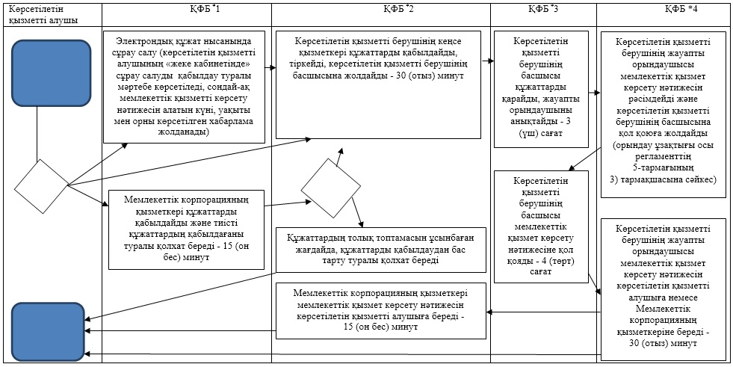

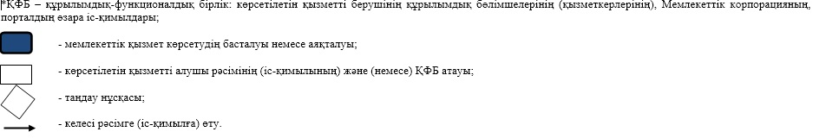

© 2012. Қазақстан Республикасы Әділет министрлігінің «Қазақстан Республикасының Заңнама және құқықтық ақпарат институты» ШЖҚ РМК